Costa Fascinosa  
Caribe sin Visa

ocx

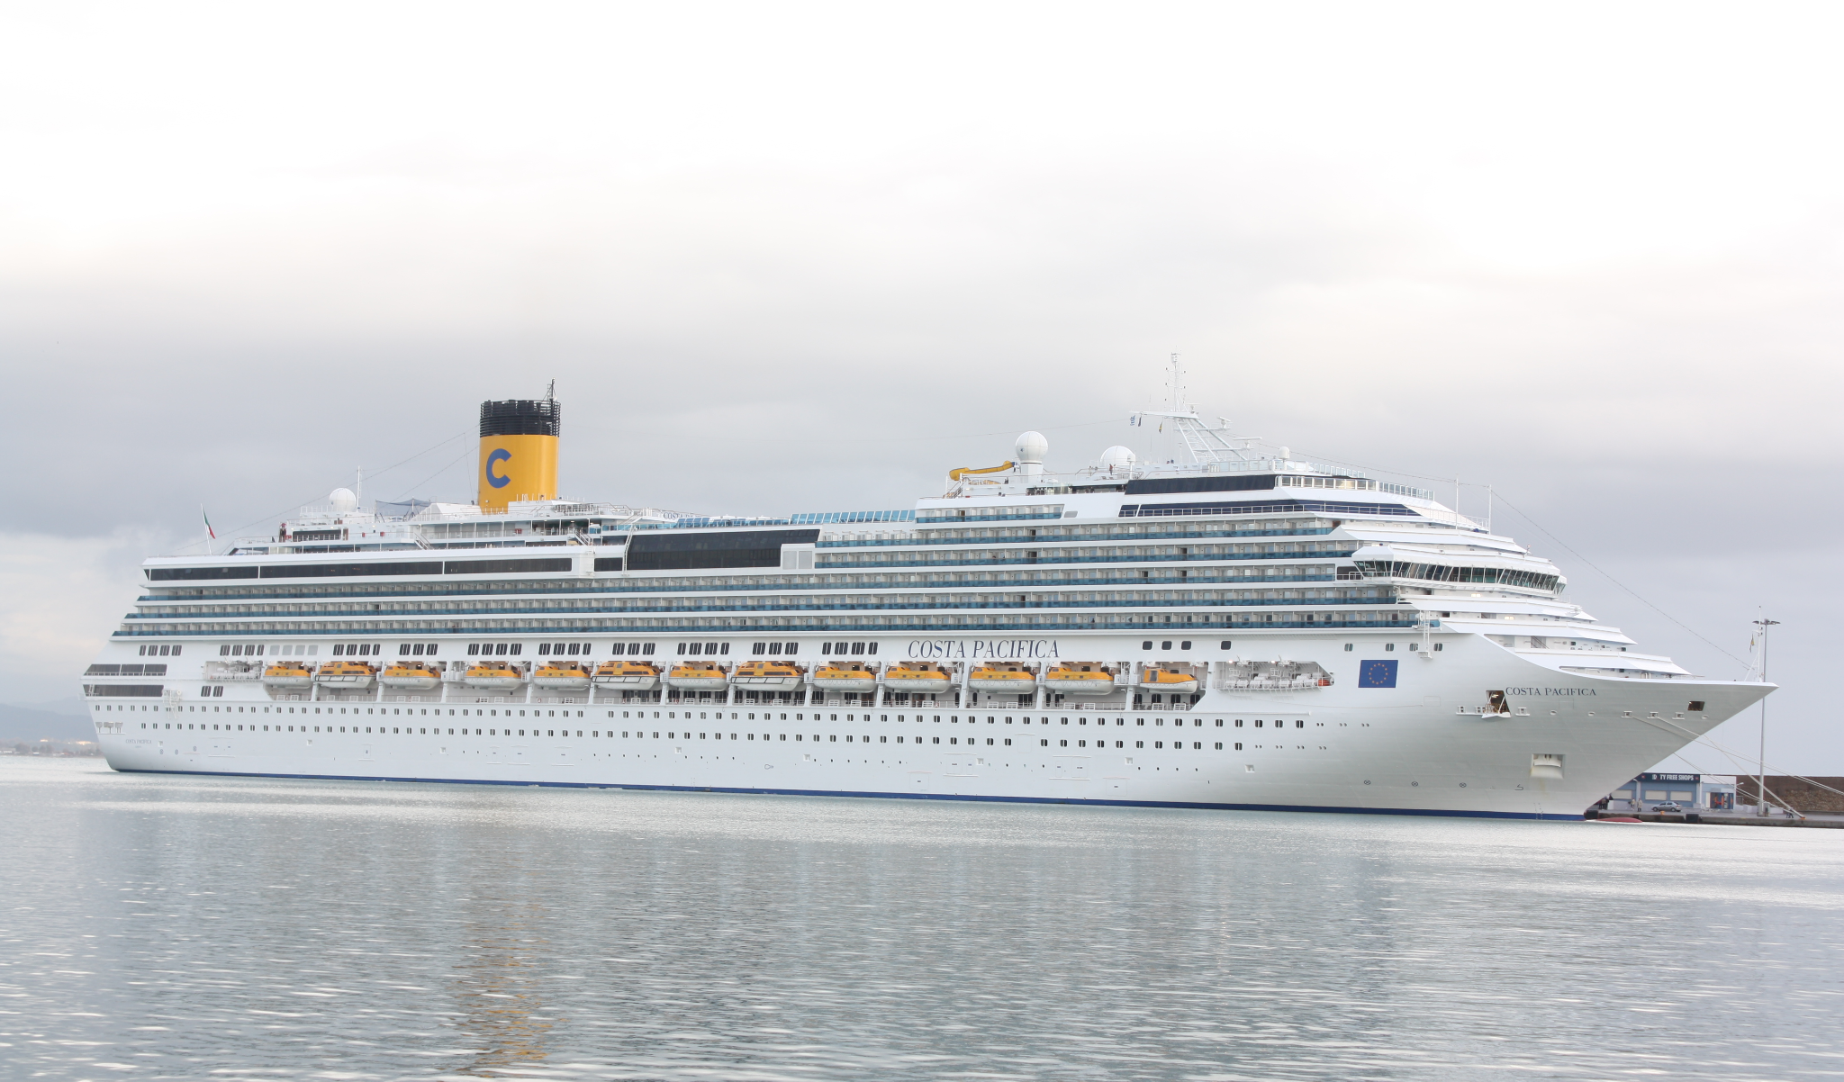

**Duración: 10 Días**

** Salida específica: 07 de marzo 2026**

** Nombre del Barco: Costa pacífica**

**DÍA 1. SÁBADO 07 DE MARZO 2026: CANCUN - PUNTA CANA**

**Cita en el Aeropuerto de Cancun , para tomar el vuelo con destino a Punta cana**

**Llegada al aeropuerto de Punta Cana y traslado al hotel. Alojamiento**

**DÍA 2.- DOMINGO 08 DE MARZO (COSTA PACIFICA) PUNTA CANA - CASA DE CAMPO LA ROMANA**

**Desayuno en el hotel. A la hora indicada traslado al muelle de la Romana para abordar Costa Pacifica**

**DÍA 3 - LUNES 09 DE MARZO: ISLA CATALINA**

**Un paraíso tropical en la costa de República Dominicana, famoso por sus playas de arena blanca y aguas cristalinas. Ideal para nadar, hacer snorkel o simplemente relajarse en un entorno natural espectacular.**

**DÍA 4 - MARTES 10 DE MARZO: CABO ROJO**

**Ubicado en la costa suroeste de República Dominicana, Cabo Rojo es conocido por sus playas vírgenes y aguas turquesas. Un destino perfecto para los amantes de la naturaleza y la tranquilidad.**

**DÍA 5 - MIÉRCOLES 11 DE MARZO: NAVEGANDO**

**Un día en altamar para disfrutar de las comodidades del crucero. Relájate en la piscina, disfruta de la gastronomía a bordo o participa en actividades y entretenimiento.**

**DÍA 6 - JUEVES 12 DE MARZO: GRAND TURK**

**La isla principal de Turcas y Caicos, con playas de arena blanca y aguas cristalinas. Un destino ideal para bucear, nadar con mantarrayas o explorar la historia colonial en Cockburn Town.**

**DÍA 7 - VIERNES 13 DE MARZO: AMBER COVE**

**Amber Cove es un destino exclusivo para cruceros, con instalaciones modernas, piscinas, tiendas, restaurantes y acceso a diversas excursiones. Desde allí, puedes explorar playas cercanas, visitar la histórica ciudad de Puerto Plata o aventurarte en actividades como tirolesa, paseos en buggy y tours a la famosa Cascada Damajagua.**

**DÍA 8 - SÁBADO 14 DE MARZO: SAMANÁ**

**Una joya natural de República Dominicana, famosa por sus paisajes exuberantes, playas vírgenes y avistamiento de ballenas jorobadas en temporada. Ideal para explorar el Parque Nacional Los Haitises o la Cascada El Limón.**

**DÍA 9.- DOMINGO 15 DE MARZO. LA ROMANA- PUNTA CANA**

**Desembarque. A la hora indicada traslado del Puerto al hotel en Punta Cana. Alojamiento.**

**DÍA 10.- LUNES 16 DE MARZO. PUNTA CANA – CANCUN**

**Desayuno en el hotel y a la hora indicada traslado al aeropuerto para tomar vuelo de regreso a su destino. FIN DE LOS SERVICIOS.**

**Incluye:**

* **Boleto aéreo con Arajet CANCUN – PUNTA CANA – CANCUN**
* **1 noche de alojamiento pre-crucero con desayuno en Punta Cana**
* **Traslado aeropuerto – hotel**
* **Traslado hotel- Puerto la Romana**
* **7 noches de alojamiento en categoría de cabina seleccionada en crucero**
* **Acceso a las áreas públicas del barco (albercas, casino, canchas deportivas, tiendas, biblioteca, teatro, cine, disco y bares)**
* **Impuestos portuarios por persona**
* **Propinas en crucero por persona**
* **Paquete de Bebidas en crucero (alcohólicas)**
* **La mayor parte de las comidas a bordo del crucero.**
* **Traslado puerto – hotel**
* **1 noche de alojamiento post crucero en Punta Cana con desayuno**
* **Traslado Hotel- Aeropuerto**
* **E- Sim**

**No incluye:**

* **Alimentos no especificados**
* **Todo servicio no descrito en el precio incluye**
* **Propinas y gastos personales en tierra**
* **Paquete de WIFI**
* **Gastos personales como llamadas telefónicas, lavandería, internet, spa, etc.**
* **Restaurantes de especialidades en crucero**
* **Excursiones y/o actividades en Tierra del programa crucero**

| **HOTELES Y CRUCERO PREVISTOS O SIMILARES** | |
| --- | --- |
| **CIUDAD** | **HOTEL** |
| **PUNTA CANA** | **AC MARRIOTT** |
| **CRUCERO** | |
| **COSTA PACIFICA** | |
| **CHECK IN - 15:00 HRS // CHECK OUT- 11:00 HRS** | |
| **Hora de salida crucero: 12:00 pm. // Hora de llegada 08:00 am** | |

| **TARIFA POR PERSONA EN USD** | | | | |
| --- | --- | --- | --- | --- |
| **SERVICIOS TERRESTRES + CRUCERO + AEREO** | | | | |
| **POR PERSONA** | **PAX 1 Y 2** | **3ER PAX** | **4TO PAX** | **MNR** |
| **CABINA INTERIOR** | **2030** | **1780** | **1780** | **1310** |
| **CABINA EXTERIOR** | **2170** | **1780** | **1780** | **1310** |
| **CABINA BALCÓN** | **2310** | **1780** | **1780** | **1310** |
| **TARIFAS SUJETAS A CAMBIOS Y DISPONIBILIDAD SIN PREVIO AVISO** | | | | |

**Impuestos incluidos en la tarifa no comisionables 650.00 usd por pasajero**

**Horarios de vuelo previstos**

| **Aerolinea** | **Fecha** | **Ruta** | **Horario** |
| --- | --- | --- | --- |
| **Arajet** | **07 Marzo 2026** | **Cancún - Punta Cana** | **10:06 – 16:34** |
| **Arajet** | **16 Marzo 2026** | **Santo Domingo – Cancún** | **19:49 – 22:44** |

**NOTAS IMPORTANTES:**

* **Capacidad máxima es de 3 adultos + 1 niño // 2 adultos + 2 niños en la habitación**
* **Los menores son considerados de 2 a 12 años**
* **Los hoteles están sujetos a cambio según la disponibilidad al momento de la reserva por el tour operador. En ciertas fechas, los hoteles propuestos no están disponibles debido a eventos anuales preestablecidos. En esta situación, se mencionará al momento de la reserva y confirmaremos los hoteles disponibles de la misma categoría de los mencionados.**
* **Habitaciones estándar. En caso de preferir habitaciones superiores favor de consultar.**
* **No se reembolsará ningún traslado o visita en el caso de no disfrute o de cancelación de este.**
* **El orden de las actividades puede tener modificaciones**
* **Al momento de su registro en el hotel, una tarjeta de crédito le será requerida, esto es con el fin de garantizar que usted se compromete a no dañar la habitación y dejarla en las mismas condiciones que le fue entregada. La Tarjeta de crédito le ayudara también para abrir crédito dentro de las instalaciones del hotel para consumo interno.**
* **Manejo de equipaje máximo de 1 maleta por persona. En caso de equipaje adicional costos extras pueden ser cobrados en destino.**
* **Para poder confirmar los traslados debemos recibir la información completa a más tardar 30 días antes de la salida. Si no recibimos esta información el traslado se perderá sin reembolso**
* **Tarifa y salidas del crucero sujetas a disponibilidad y cambios sin previo aviso**
* **Es responsabilidad del pasajero contar con documentos y vacunas requeridas antes de su viaje.**
* **Los documentos finales del crucero se envían aproximadamente 30 días antes de la salida**
* **Los impuestos portuarios varían dependiendo los puertos de salida y llegada**
* **La edad mínima en niños viajando en cruceros es de 6 meses, con la excepción de los trasatlánticos, transpacíficos, Hawái y cruceros de América del Sur donde la edad mínima es de 12 meses.**